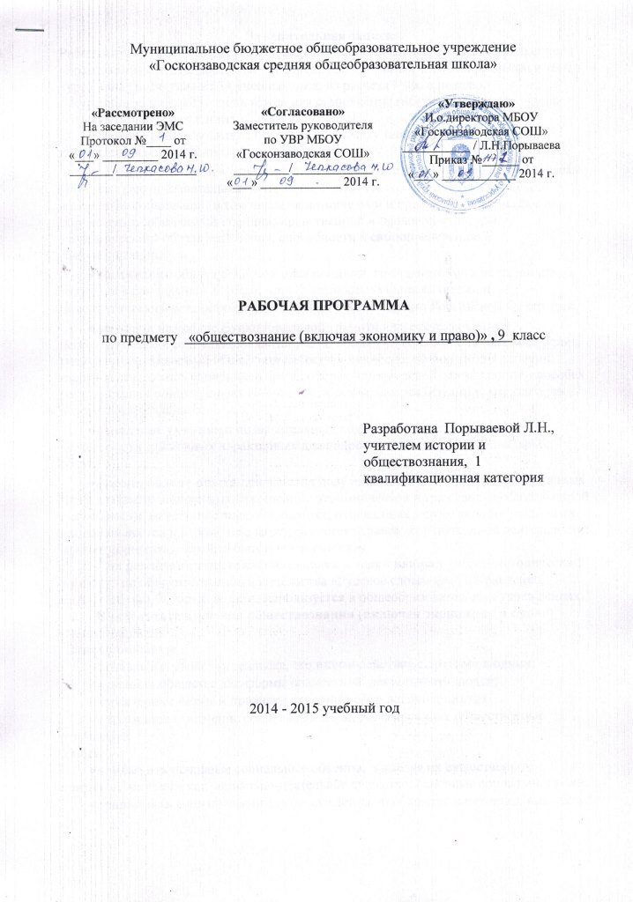

**Пояснительная записка.**

Рабочая программа конкретизирует содержание предметных тем Государственного образовательного стандарта, дает распределение учебных часов по разделам и темам курса. Она рассчитана на 34 учебных часа, из расчета 1 час в неделю.

Курс обществознания очень важен для становления гибкости подростка, члена общества юного гражданина.

Изучение обществознания (включая экономику и право) в основной школе направлено на достижение следующих **целей:**

* **развитие** личности в ответственный период социального взросления человека (11-15 лет), ее познавательных интересов, критического мышления в процессе восприятия социальной (в том числе экономической и правовой) информации и определения собственной позиции; нравственной и правовой культуры, экономического образа мышления, способности к самоопределению и самореализации;
* **воспитание** общероссийской идентичности, гражданской ответственности, уважения к социальным нормам; приверженности гуманистическим и демократическим ценностям, закрепленным в Конституции Российской Федерации;
* **освоение** на уровне функциональной грамотности системы **знаний,** необходимых для социальной адаптации: об обществе; основных социальных ролях; позитивно оцениваемых обществом качествах личности, позволяющих успешно взаимодействовать в социальной среде; сферах человеческой деятельности; способах регулирования общественных отношений; механизмах реализации и защиты прав человека и гражданина;
* **овладение умениями** познавательной, коммуникативной, практической деятельности в основных характерных для подросткового возраста социальных ролях;
* **формирование опыта** применения полученных знаний для решения типичных задач в области социальных отношений; экономической и гражданско-общественной деятельности; межличностных отношениях; отношениях между людьми различных национальностей и вероисповеданий; самостоятельной познавательной деятельности; правоотношениях; семейно-бытовых отношениях.

**Для реализации поставленных целей и задач выбран** учебно-методический комплект по обществознанию издательства «Русское слово» (А. И. Кравченко, Е. А. Певцова), который широко используется в общеобразовательных учреждениях.

**В результате изучения обществознания (включая экономику и право) ученик должен:**

**Знать/понимать:**

* социальные свойства человека, его взаимодействие с другими людьми;
* сущность общества как формы совместной деятельности людей;
* характерные черты и признаки основных сфер жизни общества;
* содержание и значение социальных норм, регулирующих общественные отношения.

**Уметь:**

* **описывать** основные социальные объекты, выделяя их существенные признаки; человека как социально-деятельное существо; основные социальные роли;
* **сравнивать** социальные объекты, суждения об обществе и человеке, выявлять их общие черты и различия;
* **объяснять** взаимосвязи изученных социальных объектов (включая взаимодействия человека и общества, общества и природы, сфер общественной жизни);
* **приводить примеры** социальных объектов определенного типа, социальных отношений; ситуаций, регулируемых различными видами социальных норм; деятельности людей в различных сферах;
* **оценивать** поведение людей с точки зрения социальных норм, экономической рациональности;
* **решать** познавательные и практические задачи в рамках изученного материала,отражающие типичные ситуации в различных сферах деятельности человека
* **осуществлять** **поиск** социальной информации по заданной теме из различных ее носителей (материалы СМИ, учебный текст и другие адаптированные источники); различать в социальной информации факты и мнения;
* **самостоятельно составлять** простейшие виды правовых документов (записки, заявления, справки и т.п.);

а также использовать приобретенные знания и умения в практической деятельности и повседневной жизни.

Основной принцип отбора материала - актуальность и научность изучаемого материала.

Содержание программы прописано в календарно- тематическом планировании.

В ходе учебного процесса используются следующие формы и методы обучения: лекции, беседа, самостоятельная работа, практикум, учебное исследование и проектирование, рассказ.

Предмет обществознание тесно связан с историей, географией, экологией, правом.

Для оценки достижений учащихся проводится государственная итоговая аттестация при выборе учащимся предмета.

В учебно-тематическом планировании возможна корректировка.

**Календарно- тематический план**

**по обществознанию**

**Класс:** 9 .

**Количество часов**:

**на первое пол.: 16** час.; **на второе пол**.:18 час.; **всего**: 34 час.

**Плановых контрольных уроков**   **, зачетов , тестов .**

**Административных контрольных уроков** .

**Планирование составлено в соответствии** с Программой Кравченко А.И. «Обществознание. Программа курса для 8-11 классов общеобразовательных учреждений». М.: «Русское слово», 2008

**Учебник (автор название, издательство, год изд.):** Кравченко А.И. Обществознание: учебник для 9 класса. Ч. II. М.: Русское слово, 2012

|  |  |  |  |  |  |  |  |  |  |  |  |
| --- | --- | --- | --- | --- | --- | --- | --- | --- | --- | --- | --- |
| № урока | Тема урока | Кол-во.  часов | В том числе на: | | | | Элементы содержания | Развитие ЗУН | Вид контроля, измерители | Пара  граф учеб. | Сроки |
| уроки | Практ.раб | | Контр. Ур. |
|  | ***Тема 1:* *Политика и социальное управление. (11 часов).*** | | | | | | | | | |  |
| 1 | Политика и власть. | 1 | 1 |  |  | | Формы проявления влияния: сила, власть и авторитет; становление власти в качестве политического института общества; роль политики в жизни общества; разделение властей; властные отношения и социальная иерархия; борьба за власть. | Уметь высказывать своё мнение, работать с текстом учебника, анализировать | опрос | 1 | сентябрь |
| 2-3 | Государство. | 2 | 2 |  |  | | Общие признаки государства; понятие и значение суверенитета; внешние и внутренние функции государства; причины и условия появления государства; виды монополии государства: общие и частные | Уметь высказывать своё мнение, работать с текстом учебника, анализировать | опрос | 2 |  |
| 4 | Национально-государственное устройство. | 1 | 1 |  |  | | Объединение и отделение наций; национально-освободительные войны и межнациональные конфликты; централизованное и национальное государство: сходства и различия; одно- и многонациональное государство. | высказывать своё мнение, работать с текстом учебника, анализировать | Опрос, таблица | 3 |  |
| 5 | Формы правления. | 1 | 1 |  |  | | Классификация форм правления; сущность и политическое устройство демократии; особенности демократии в нашей стране; природа и сущность республики; сочетание законодательной и исполнительной власти; основные разновидности республики. | Уметь высказывать своё мнение, работать с текстом учебника, анализировать | опрос | 4 | октябрь |
| 6 | Политические режимы | 1 |  | 1 |  | | Сущность и классификация политических режимов; характеристика и исторические формы авторитаризма; природа и сущность диктатуры; происхождение и особенности парламентского режима; структура парламента. | Уметь высказывать своё мнение, работать с текстом учебника, анализировать | опрос | 5 |  |
| 7 | Гражданское общество и правовое государство. | 1 | 1 |  |  | | Два значения гражданского общества; признаки гражданского общества; история развития и сущность гражданства; избирательное право и его происхождение; борьба за гражданские права; понятие о правовом государстве и история его становления; признаки правового государства; черты тоталитарного государства; СМИ, их роль в политической жизни. | Уметь высказывать своё мнение, работать с текстом учебника, анализировать | опрос | 6 |  |
| 8-9 | Участие граждан в политической жизни. | 2 | 2 |  |  | | Голосование как форма участия граждан в политической жизни страны; составные части процедуры голосования; активность электората; политические предпочтения людей; электорат политических партий России; конкуренция политических партий за электорат; роль референдума в политической жизни. | Уметь высказывать своё мнение, работать с текстом учебника, анализировать | Опрос, поиск информации, сообщение | 7 | ноябрь |
| 10 | Политические партии и движения. | 1 | 1 |  |  | | Понятие о политической программе партии; однопартийная и многопартийная система, их особенности, преимущества и недостатки; функции политической партии; классификация политических партий; роль политических партий в обществе. | Уметь высказывать своё мнение, работать с текстом учебника, анализировать | Поиск информации сообщение, опрос | 8 |  |
| 11 | Контрольно- обобщающий урок по теме «Политика и социальное управление». | 1 |  |  | 1 | | Обобщение, систематизация и контроль знаний учащихся по данной теме |  | К/Р: тест |  |  |
|  | ***Тема 2: Право ( 15 ч.)*** | | | | | | | | | |  |
| 12-13 | Право, его сущность и особенности. | 2 | 2 |  |  | | Социальные нормы; функции, принципы и сущность права; представление о юридической ответственности; права и обязанности; понятие о естественных и гражданских правах; уровень и содержание правосознания; правовая культура; разновидности правовых норм; основные отрасли права; иерархия нормативно-правовых актов. | Уметь высказывать своё мнение, работать с текстом учебника, анализировать | опрос | 9 | декабрь |
| 14-15 | Закон и власть. | 2 | 1 | 1 |  | | Равенство перед законом; структура Федерального собрания; функции и роль депутатов; состав и функции Госдумы и Совета Федерации; институт президентства в России; права и полномочия Президента; состав и функции правительства; республиканские и местные органы власти; структура и функции судебной власти; структура и функции правоохранительных органов России. | Уметь высказывать своё мнение, работать с текстом учебника, документов, анализировать | Опрос, составление схем, таблиц |  |  |
| 16 | Конституция Российской Федерации. Права, свободы человека и гражданина в России. | 1 |  | 1 |  | | Конституция как основной закон государства, её структура; основы конституционного строя; правовой статус человека; классификация конституционных прав; характеристика личных прав; содержание политических и гражданских прав; нарушение прав и свобод гражданина, их защита. | Уметь высказывать своё мнение, работать с текстом учебника, документов, анализировать | Опрос, составление схем, таблиц | 11 |  |
| 17-18 | Право и имущественные отношения. | 2 | 2 |  |  | | Имущественные отношения; принцип равенства участников гражданских правоотношений; физическое и юридическое лицо; правоспособность и дееспособность; право собственности; сделка и договор; жилищные правоотношения. | Уметь высказывать своё мнение, работать с текстом учебника, анализировать | опрос | 12 | январь |
| 19 | Потребитель и его права. | 1 | 1 |  |  | | потребитель и его права; потребитель, изготовитель, услуги; закон «О защите прав потребителя». | Уметь высказывать своё мнение, работать с текстом учебника, документа, анализировать | Анализ закона | 13 |  |
| 20-21 | Труд и право. | 2 | 2 |  |  | | правовое регулирование трудовых отношений; Трудовое право, трудовой договор (контракт), расторжение трудового договора, сверхурочная работа, труд несовершеннолетних | Уметь высказывать своё мнение, работать с текстом учебника, документа, анализировать | Анализ закона, составление трудового договора | 14 | февраль |
| 22-23 | Семья и право. Права ребенка. | 2 | 2 |  |  | | Нормы семейного права и Семейный кодекс РФ. Права несовершеннолетних. | Уметь высказывать своё мнение, работать с текстом учебника, документа, анализировать | Анализ закона | 15 |  |
| 24-25 | Правонарушения и виды юридической ответственности. | 2 | 2 |  |  | | Формы совершения преступлений; причины совершения преступлений; разнообразие мер воздействия; привлечение и освобождение от ответственности; наказание, уголовная ответственность несовершеннолетних, пределы допустимой обороны. | Уметь высказывать своё мнение, работать с текстом учебника, документа, анализировать | Составление схем, таблиц, сообщения информации | 16 | март |
| 26 | Контрольно- обобщающий урок по теме «Право». | 1 |  |  | 1 | | Обобщение, систематизация и контроль знаний учащихся по данной теме |  | К/Р: тест |  |  |
|  | ***Тема 3: Сфера духовной культуры (7 ч.)*** | | | | | | | | | |  |
| 27-28 | Что такое культура? Социальные ценности и нормы. | 2 | 2 |  |  | | Элементы культуры; этикет; культурное наследие; материальная и нематериальная культура, её состав и структура. Понятие о культурных нормах, их разновидностях; привычки и манеры; обычай и традиции; нравы и мораль, добро и зло, гуманизм, свобода и ответственность | Уметь высказывать своё мнение, работать с текстом учебника, анализировать | Составление схемы, таблицы, сообщение, опрос | 17-18 | апрель |
| 29-30 | Религия. | 2 | 1 | 1 |  | | Религия и её значение и роль в обществе; тотемизм, фетишизм и анимизм; мировые религии; свобода совести, религиозные организации. | Уметь высказывать своё мнение, работать с текстом учебника, анализировать | Составление схемы, таблицы, сообщение информации, опрос | 20 |  |
| 31 | Образование, его значимость в условиях информационного общества. | 1 | 1 |  |  | | Получение образования в РФ, Характеристика основных исторических этапов и типов школ; роль образования в жизни современного общества и человека; правовое регулирование отношений в области образования. | Уметь высказывать своё мнение, работать с текстом учебника, документа, анализировать | Составление схемы, таблицы, опрос | 22 |  |
| 32 | Наука, её роль в современном мире. | 1 | 1 |  |  | | наука как социальный институт, её роль в обществе; возрастание роли науки, классификация и структура большой науки; | Уметь высказывать своё мнение, работать с текстом учебника, документа, анализировать | Составление схемы, таблицы, опрос | 23 | май |
| 33 | Контрольно- обобщающий урок по теме «Сфера духовной культуры». | 1 |  |  | 1 | | Обобщение, систематизация и контроль знаний учащихся по данной теме |  | К/Р: тест |  |  |
|  | **Итоговое обобщение по курсу.** | **1 час** |  |  |  | |  |  |  |  |  |
|  | итого | 34 | 26 | 4 | 3 | |  |  |  |  |  |

***Контроль уровня обученности***

|  |  |  |
| --- | --- | --- |
|  | 1 полугодие | 2 полугодие |
| Контрольные работы | 1 | 2 |

**Перечень учебно-методического обеспечения:**

1) Хромова И.С. Рабочая тетрадь по обществознанию к учебнику А.И. Кравченко. «Обществознание 8 класс»,

2) Певцова А.Л. Обществознание. 8-9 кл. Книга для учителя. М.: Русское слово, 2000

3) Кочетов Н.С. Обществознание. 8 класс: поурочные планы по учебнику А.И.Кравченко. Волгоград: Учитель, 2008

4)Кравченко А.И. Задачник по обществознанию. 8-9 класс. М.: Русское слово, 2002

5) Диски: «Экономика и право», «Основы правовых знаний», «Россия на рубеже третьего тысячелетия».

***Материально- техническое обеспечение:***

- компьютерное оборудование

-учебные карты